МИНИСТЕРСТВО ОБРАЗОВАНИЯ РЕСПУБЛИКИ БЕЛАРУСЬ

Учреждение образования «Полоцкий государственный университет»

Факультет информационных технологий

Кафедра технологий программирования

**ЛАБОРАТОРНАЯ РАБОТА №6**

по дисциплине: **«Надёжность программного обеспечения»**

на тему: «**«Основы тестирования Web-приложений»**

Вариант 13

ВЫПОЛНИЛ студент группы

Виноградова А.Д.

ПРОВЕРИЛ ст. преподаватель

Данченко Е.В.

Новополоцк, 2018 г.

**Цель работы**: ознакомиться с основами тестирования Web-приложений. Узнать об основных видах проверок. Стандартный чек-лист для проверки Web-приложений.

**Анализ задания, с описанием своего варианта:** требуется протестировать функциональную часть Web-сайта <http://www.polotsk-psv.by/> .

**Краткое описание страницы, для которой создавался тест-план**

Страница предприятия ОАО «Полоцк-Стекловолокно» сайта <http://www.polotsk-psv.by/> предназначена для предоставления информации о предприятии, о выпускаемой продукции, об успехах и наградах. Также представлены контактные данные.

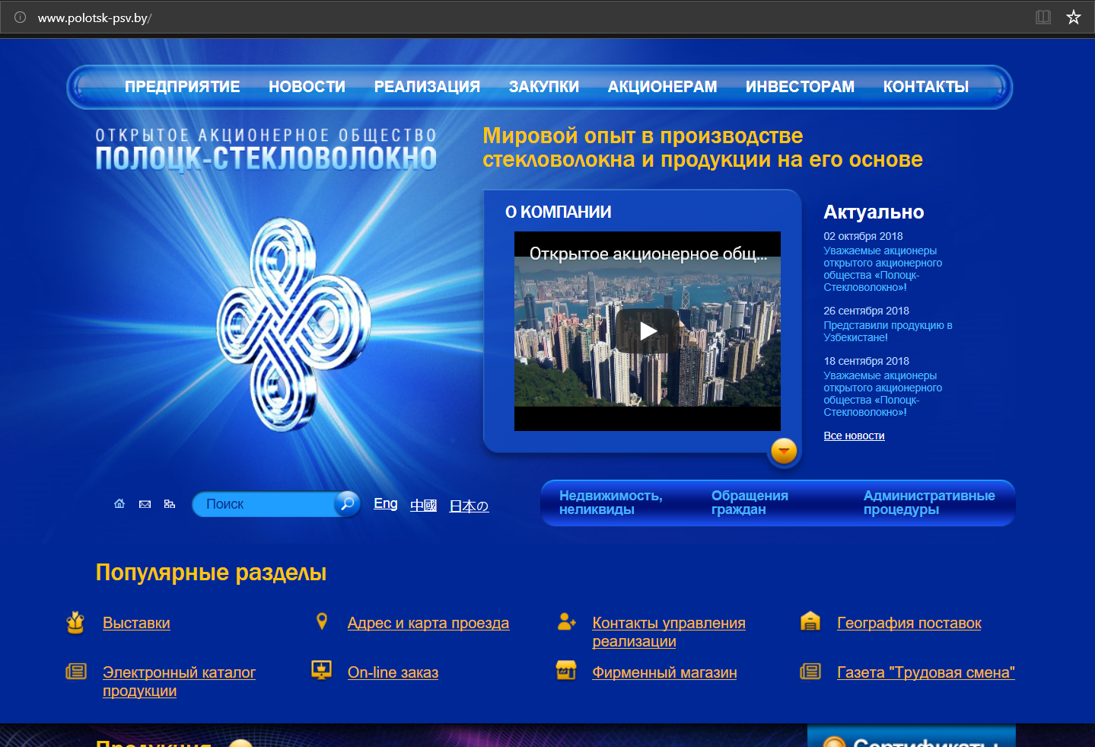

**Рисунок 1 –** Скриншот тестируемой страницы

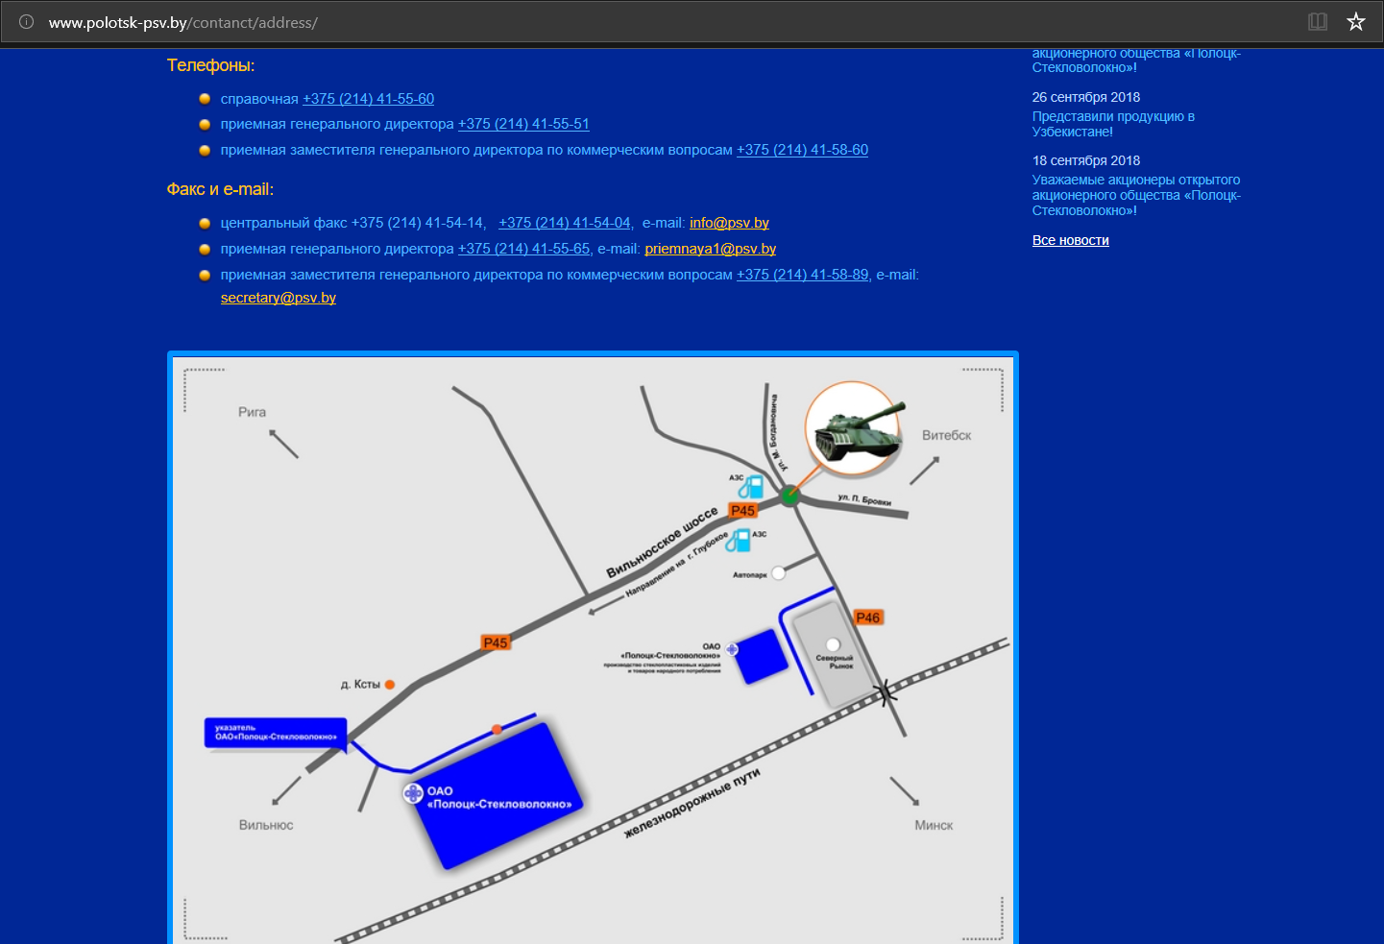

**Рисунок 2 –** Скриншот тестируемой страницы

В результате тестирования сайта была построена таблица проведенных тестов. Результат показан в таблице 1.

**Таблица 1** – Проведенные тесты

|  |  |  |  |  |
| --- | --- | --- | --- | --- |
| **Модуль** | **Название проверки** | **Ожидаемый результат** | **Полученный результат** | **Комментарий** |
| База данных (Поиск) | Ввод длинного слова | При вводе длинного слова текст должен переноситься на новую строку | При вводе длинного слова текст выходит за границы страницы | Тест не пройден (Рисунок 3) |
| Работоспособность поиска | При вводе верной информации на экране должны появляться результаты поиска | Данные отображаются верно | Тест пройден |
| Тестирование кнопки | Название кнопки | Название кнопки соответствует действию | При нажатии на кнопку все команды работают верно | Тест пройден |
| Тестирование ссылок | Работоспособность | При нажатии на гиперссылку должна открываться нужная страница | При переходе по ссылкам отображаются нужные страницы | Тест пройден |
| Тестирование формы | Отправка пустой формы | При отправке пустой формы должно появляться сообщение о необходимости заполнения обязательных полей | При отправке пустой формы появляется всплывающее окно с сообщением о необходимости заполнения обязательных полей | Тест пройден |
| Поле «Контактное лицо (ФИО)» | При вводе минимального кол-ва символов (например, одного) должно появляться сообщение об ошибке | При введении одного символа в текстовое поле сайт принимает это и не выдает никакую ошибку | Тест не пройден (следует в коде указать минимальное и максимальное кол-во введенных символов) |
| Поле «E-mail» | При вводе e-mail в некорректном формате должно появляться сообщение об ошибке | При вводе e-mail в некорректном формате появляется сообщение об ошибке | Тест пройден |
| Поле «Количество» | В данном поле должно вводиться целочисленное значение, поэтому при вводе буквы должно появляться сообщение об ошибке с соответствующим текстом | При вводе буквы сайт засчитывает введенные данные | Тест не пройден |
| Поле «Сроки доставки» | При выборе в списке некорректной даты доставки должно появляться сообщение об ошибке с соответствующим текстом | При выборе в списке некорректной даты доставки не появляется сообщение об ошибке – сайт принимает данные (например, сейчас 11 октября, а сайт засчитывает дату доставки на 6 октября) | Тест не пройден |
| Проверка на «робота» | При некорректном вводе данных, которые изображены на картинке, должно появляться сообщение об ошибке | При некорректном вводе данных, которые изображены на картинке, появляется сообщение об ошибке | Тест пройден |
| Переход на страницу LinkedIn | | Страница должна открываться в новой вкладке | Страница не открывается в новой вкладке | Тест не пройден |
| Работоспособность видео | | Видео должно воспроизводиться при нажатии на него | Видео воспроизводится при нажатии на него | Тест пройден |
| Просмотр фото | | При нажатии на фото оно должно увеличиваться | При нажатии на фото оно увеличивается | Тест пройден |
| Скачивание файлов | | Файл должен быть скачен | Файл скачен | Тест пройден |
| Просмотр документов | | Должен открываться документ для прочтения | Документ открывается для прочтения | Тест пройден |

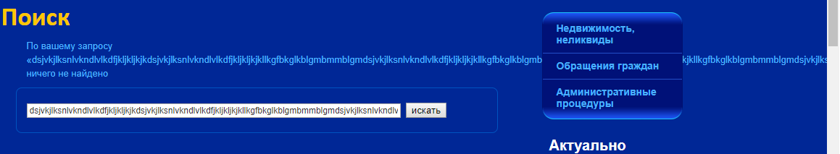

**Рисунок 3 –** Пример ошибки

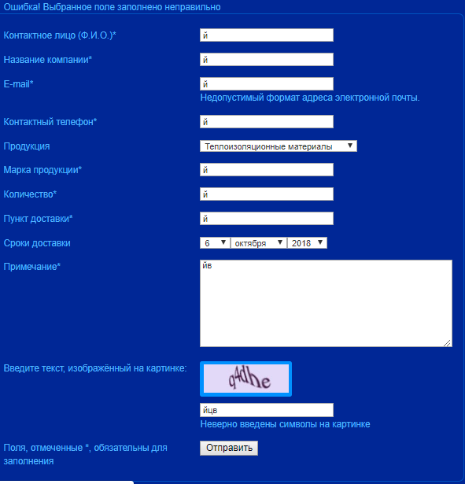

**Рисунок 4 –** Пример ошибки

В ходе тестирования дизайна сайта 67% тестов оказались успешными. Всего было проведено 15 тестов из них 10 имеют положительный результат.

Исходя из данной статистики функциональную часть Web-сайта можно оценить на хорошо.

**Вывод:** в ходе данной лабораторной работы мной было проведено тестирование функциональную часть Web-сайта для официального сайта http://www.polotsk-psv.by/ города Новополоцк.